  城中雙週報 第 79期 2019 . 6. 14 | 發 行 鄧文南
 | 責任編輯 郭玉辰
 | 總 編 輯 蔣慧琳

校 園 大 聲 公
【教 務 處】
1. 6/14(五)早自習時間辦理
【地理知識競賽校內初選】。7:40發卷，
8:10收卷，採電腦劃卡，選擇題測驗。實
施對象為八年級全體同學。
2. 地理知識競賽相關題庫放置校網首頁的【國英
數抽背、學習護照專區】，供同學參考準備。
3. 圖書館:6/17(一)期末催還書，各班共讀書箱抬回
6/27(四)16:00暑期悠遊書海，借書每人1.本。
4. 設備組:(1) 6/27(四)午休回收無限滑鼠、鍵盤、
感應器、光碟機、單槍及電視遙控器與設備。
(2) 6/17(一)~6/21(五)所有午休族語課程結束。
【學 務 處】
1. 近日高溫潮濕，為登革熱傳染旺季。請各班落實掃區內積水/容器之[巡倒清刷]，避免病媒蚊的孳生。
2. 感謝七八年級各班協助支援九年級遺留掃區，如有需要掃具，請至衛材室領取。
3. 流感疫情請各班持續關切，有確診疫情請第一時間通報健康中心，並進行消毒。班上請氣窗全開，有感冒症狀的同學自主戴口罩，落實[生病不上課、不上班]
【輔 導 處】
1.本學年獎助學金服務工時尚有許多學生未完成時數(七、八年級學生)，若已完成，請學生將工時服務表繳回，若尚未完成，也請於暑假結束8月底前務必完成(可於放暑假前至輔導處登記服務時段)，否則將影響下學年度的申請。
非 讀 不 可 專 欄 小記者圖書館特報

書 名 : 別讓世界定義你：用5個新眼光開始

企畫屬於你的勝利人生

作 者：何 則 文 出 版 社：遠流出版社

厭世代／青貧族／低薪困境／時局動盪，活在這時代的年輕人，每一步都走得艱辛！但，你可以不當那個平均！寫給努力奮起，卻深感被世界辜負的你。

其實，你可以成為人生的主宰！你擁有完成夢想的一切所需。別讓世界定義你，勇敢活出你的可能！

一個出身中低收入戶的過動兒，從小雙親離異，從小是個問題學生，也是大小過不斷的教育體制下失敗者。他曾經沒有見識到上了大學還不會買火車票。


這樣的他，如何透過永不服輸的頑強意志，用自己的堅定意志一步一步翻轉人生？他又是怎麼樣畢業後進入全球五百強企業，一年即被提拔為主管帶領團隊，同時斜槓出百萬流量的知名人氣專欄作家，廣泛受邀到各大專院校演講分享人生，成為青年職涯的著名導師？透過這本書，你將學會用全新眼光成為自己人生的策畫師！

本 書 特 色:

✦掌握時代趨勢，瞭解被媒體渲染下階級世襲的背後真相。

✦盤點你的資源，為自己描繪人生戰略布局。

✦瞭解斜槓青年真正意涵、平台化創新與就業趨勢。

✦學會用心智圖、決策樹邏輯，找出人生最佳路徑。

✦鎖定人生的目標客群，再也不怕流言蜚語。

✦正面向恐懼與焦慮宣戰，用科學方法找到快樂。

✦窺探成功者的秘密心法，只有你能定義自己。

這是一本與眾不同的書，足以撼動你對人生的既定看法，帶領你建構出屬於自己的勝利人生戰略。現在，屬於你的機會已經降臨，跟著作者，你將看到不一樣的世界，用這些新眼光，把過往的痛苦或挫折轉化成墊腳石。你將看到全新的自己與全新的人生可能。
請 浮 貼 於 班 級 佈 告 欄

書 名 : 幸福園遊會：蛋糕甜點、飲品鹹食、

餅乾零嘴一網打盡，一書在手，園遊會、慶生會、開

Party不用愁

作 者 ： 管 的 幸 福 烘 焙 聯 合 國

出 版 社 ：朱 雀 文 化 出 版 社

2017《幸福烘焙的第一本書》狂銷熱賣，FB社團「管的幸福烘焙聯合國」社長兼管理員─邱嘉慧再次集合11位烘焙老師，推出以園遊會、慶生會為主題的烘焙食譜─《幸福園遊會》，近40款商品不僅是聚會開趴最受歡迎美食，更是小資創業熱銷品。

鹹甜美味一網打盡，家庭烘焙、小資創業都適用

●園遊會、慶生會，這一本就夠

近40款商品、五花八門的各式美味，或甜或鹹、或西式或中式，只要翻起這一本，隨時都有一項能滿足你的需要，保證是園遊會、慶生會中最吸睛的商品。

●免烤箱、令人驚奇的創意餅乾與甜點

書中收錄多款免烤箱甜點，是最適合親子同樂的美味，諸如棉花棒棒糖、彩虹棉花糖甜筒等；更有許多平凡的蛋糕、餅乾，經過老師們的巧思，做出許多創意的裝飾，像是捧花餅乾、玻璃搖搖餅乾、推筒蛋糕等，每一款都讓人愛不釋手。


●鹹食料理，保證最吸睛

本書與其他食譜書最大的差別是收錄了鹹食料理，像是人人都愛的鹹酥雞、下酒好菜綜合滷味及可以吃飽也可以吃巧的壽司及茶葉蛋，這些向來是園遊會最熱銷的美食，當然更是家人的最愛，你一定要學會！
* * * * * 優 秀 作 文 * * * * *
寒 假 生 活 記 趣 714陳芊妘
欣賞著一張張穿著白袍的照片，彷彿時光突然倒轉般，回到寒假北醫營隊的場景。回憶起在北醫三天兩夜的點點滴滴，我似乎完成當醫生的夢想，那樣的充實、有趣……。
還記得那天是星期六，我早早起床搭著爸爸的車，來到了期待已久的「北醫醫學營」。一進教室，歡樂吵鬧的場景、熱情活潑的學長姐以及精緻的環境佈置，使我愣了又愣。原本在腦中所呈現嚴肅、無趣的課程，頓時拋到九霄雲外。我迅速來到我的小隊，學長姐的笑容，讓我覺得沒有白來一趟。在整個營隊裡，我們以追夢者的身分跟隨著築夢使者，步步達成當醫生的目標。這樣的設計理念真實又創意。
首先，第一堂的課程，便是吸引人的「大體解剖」。這是我第一次看見大體老師，我披上白袍，戴上手套，不畏懼的走進實驗室。懷著一顆感謝心的我，把握每個觀賞和學習的每分每秒。回想起當時在實驗室裡的每一物，有大體老師的心臟、大腦甚至是男女的生殖器官等，全部一一浮現在腦海中。每當我輕輕撫摸著各器官的表面或是小心翼翼的觀察裏頭的構造時，心中對於大體老師的捐贈，滿懷感恩。
歷經了一整天課程的磨練，終於到了大家所期待的晚餐時間。正當飢腸轆轆的我抱怨著晚餐為何還未送上時，築夢使者忽然宣布要到街上享用小吃，簡直興奮得令人手舞足蹈。路途中，有人談天說地，有人專注於欣賞街上的一景一物，各個皆不亦樂乎。不知不覺，我們抵達了目的地，我點了一碗雞肉飯以及一杯手搖飲，一邊享用美食小吃的可口滋味，一邊享受團體生活的種種樂趣，真是一舉數得的美食盛宴。
在這三天兩夜的精彩課程裡，不只結交了許多志同道合的好朋友，更也吸收了滿滿的寶貴知識以及體驗到了各種驚奇的實驗。結束時，我、追夢者，如同達成醫生之夢想一樣，有種筆墨難以形容的成就感，如同沉浸在夢幻國度，為這次的營隊畫下完美又充實的句點。
專 題 報 導 ~ 秋 行 軍 蟲
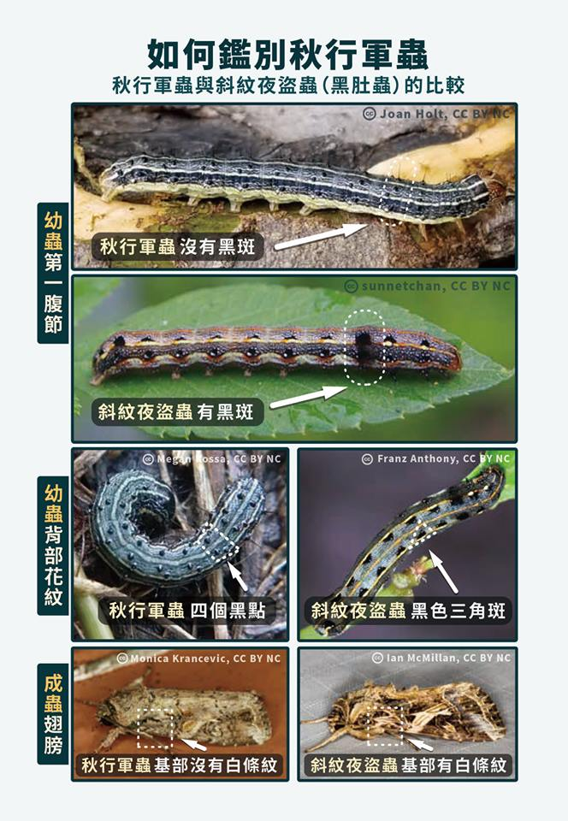
秋行軍蟲疫情於中國南方持續蔓延，因一海之隔所以台灣倍受威脅。 ( 文章節選--PS泛科學2019/05/15)
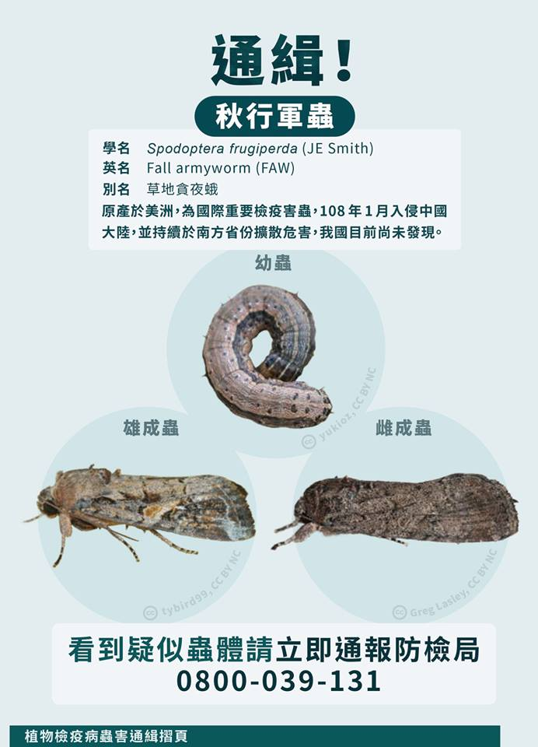
秋行軍蟲（Fall Army Worm, FAM），最近引起大家一陣緊張。這個名字相當特別，秋天才行軍的蟲嗎？當然不是，其實牠是一種毛毛蟲！由於幼蟲小時候聚集在一起走路像行軍一樣，因此被俗稱為秋行軍蟲。學名為 Spodoptera frugiperda，屬於夜盜蛾屬。牠是經濟作物的害蟲，最主要攻擊的農作物為玉米，但已知超過 80 種經濟植物會被攻擊，如：稻米、高粱、甘蔗、蔬菜、棉花等等，造成農業經濟的嚴重損失。
秋行軍蟲主要可以分為兩型，一種主要攻擊稻米，另一種則針對玉米，從外觀上是無法區別的。
秋行軍蟲的大幼蟲頭部為黑色，有一個白色的倒Ｙ字型，身體的每一節（第二到最後一節）都有明顯的四個黑色斑點成方形，身體看起來粗糙摸起來卻光滑。成蛾前翅的外圍有一小塊白色點綴，後翅則為白色搭配黑色鑲邊。秋行軍蟲的特色是每一成長階段都具破壞力。基本上就是很會吃，什麼都能吃。
一隻母蛾會在農作物靠近地面的葉面下產約 100-200 顆卵，3 到 6 天後剛孵化的初級毛毛蟲（攻擊力＋100）會啃食葉面，產生許多小洞並同時吐出細絲垂降到新的枝葉或是附近的植物上頭。孵化後的 6 到 14 天會變成體型較大（約 4-5 公分）的次級毛毛蟲，是破壞力滿點的時刻（攻擊力＋1000），這時葉子會被啃蝕的體無完膚。若爬到了新生長的植物上，則會破壞植物的生長點，使得植物無法生成新葉或長出玉米，嚴重時甚至直接將植物咬斷。若爬到已成熟的玉米上，就當然開！吃！啦！
吃飽的成蟲則會掉落至土壤表面，從土表層向下挖 2 至 8 公分處化蛹，若是掉到較硬的土壤上頭則直接在落葉下進行化蛹，在 8 到 9 天後會破蛹而出成蛾，飛行交配產卵，再開啟新的生命週期。
秋行軍蟲最適合生長的溫度為攝氏 28 度，在此溫度下生命週期約為 20-30 天。春秋時生命週期則延長至 60 天左右。利用許多常見的化學藥劑其實也可以消滅該蟲，但其繁殖速度與能力快，很難完全消滅，農藥噴灑的成本較高且可能對於人體有毒性，針對這些，農作物使用殺蟲劑需要非常謹慎才可！
[歡迎同學投稿，如經刊登可兌換閱讀點數]

